**亚马逊棋**

**简介**：

亚马逊棋（Game of the Amazons），由阿根廷人WalteZamkauska在1988年推出的两人棋类，是奥林匹亚电脑游戏程式竞赛的比赛指定棋类，由于局面过于复杂，仅第一步就有两千七百多种走法，故该棋类多不用于人类之间比赛，而是用于计算机博弈相关方面的比赛与研究 。

亚马逊棋的研究，实现包括了编程语言，算法思想，博弈思想等；常用的算法有蒙特卡洛算法，退火算法，遗传算法的等；随着机器学习的开展，亚马逊棋作为计算机博弈的一个项目正逐渐的被更广泛的熟知。

亚马逊棋是全国大学生计算机博弈大赛和国际计算机博弈锦标赛的比赛项目之一。2017年全国大学生计算机博弈大赛亚马逊棋组冠军为来自北京科技大学的“夏洛克的博弈犬 ”代表队(Sherlock's game dog) 。

## 棋具简介

[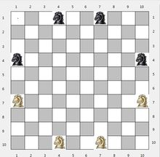](https://baike.baidu.com/pic/%E4%BA%9A%E9%A9%AC%E9%80%8A%E6%A3%8B/8859820/0/3b87e950352ac65c6d71b203f9f2b21193138a4e?fr=lemma&ct=single)

1、棋盘制式为10*10方格棋盘（如上图）；

2、每方各4枚棋子，以黑白两色区分敌我，双方棋子的初始位置如图；

3、另有92枚其他色棋子双方共用，又称为箭（或障碍），未被棋子和箭所占据的位置成为空地。

**游戏规则**

1. 棋盘：由N*N的方格组成，黑方在棋盘上方，白方在棋盘下方(坐标从0开始，先x后y, 点在左上角，本游戏N=8)
2. 棋子：每方有4个棋子（4个Amazons）,初始位置分别位于(0,2),(2,0),(5,0),(7,2)和(0,5),(2,7),(5,7),(7,5)
3. 每个棋子都相当于国际象棋中的皇后,它们的行棋方法与皇后相同,可以在8个方向（上、下、左、右、左上、左下、右上、右下）上任意行走，但不能穿过阻碍
4. 当轮到一方行棋时，此方只能而且必须移动四个Amazons中的一个，并在移动完成后，由当前移动的棋子释放一个障碍，障碍的释放方法与棋子的移动方法相同（皇后的走法，不能穿过障碍），同样障碍的放置也是必须的；
5. 当某方完成某次移动后，对方四个棋子均不能再移动时，对方将输掉比赛；
6. 每次开局位于棋盘上方的玩家(黑方)先手；

**走法产生**

1. 亚马逊棋的走法分为两步，首先要移动一个棋子，然后由当前被移动的棋子放置一个障碍，棋子的移动和障碍的放置都遵循皇后的走法，所以在生成一步的所有可行走法时，走法的结构中应该至少包括3个数据：起点，终点，障碍放置点；
2. 由于亚马逊棋走法存在上述的特点，导致每一步的可行走法数量十分庞大，平均在1000多种左右，第一步有2176种可行走法。

**局面评估**

1. 由上面的介绍可知，亚马逊棋的行棋目的是用障碍或自身棋子将对方棋子堵死，使其不能移动，而另一种思路则是圈地思想，用障碍或己方棋子为自己圈出足够大的地盘（对方棋子不能进入的区域），因为对方的地盘没有己方的多，这样迫使对方自己最后无路可走，将自己堵死；
2. 现在用的主要是后一种控制区域（地盘）的思想，当评估一个局面的好坏时，主要看对方棋子控制的区域和己方棋子控制区域的多少，至于什么样的区域算是己方的控制区域，现在多数用QueenMove的方法，详细的可以参考论文An evaluation function for the game of amazons

**步法搜索**

1. 传统的负极大方法：用负极大方法为搜索的主体时，由于亚马逊棋每步的可行走法数量十分庞大，所以可以向下展开的层数很少，两层就会有数百万个叶子节点。因此需要大量运用剪枝算法配合提前排序。
2. MC方法，即蒙特卡洛方法：以蒙特卡洛方法为主体的搜索方法也在亚马逊棋中大量运用，但与围棋中的MC方法不同的是，亚马逊棋中的MC模拟并不模拟到局面的终了，而是只模拟到一定的层数，详细的MC/UCT方法参见Amazons Discover Monte−Carlo和The Monte-Carlo Approach in Amazons

**相关术语**

* 箭

亚马逊棋行棋过程中，一方移动一枚棋子之后，在该棋子所能直达的范围内设置的“障碍”；箭不可移动，箭所占据的位置棋子不可再次占据。作用：起到阻挡、包围对方棋子，围占扩张己方“占领”区域的作用

* 空地

没有被棋子和行棋者设置的箭所占领的区域成为空地，亚马逊棋棋盘初始共有92块空地，对弈双方可以 在空地上移动棋子设置箭。空地也作为终局判断对弈双方输赢的依据；哪一方占领的空地数目多，哪一方便 获胜。

* 收益

亚马逊棋中的收益，也成为占领区域，双方通过移子和设置箭来将空地划归自己管控范围之内，最有效的方法就是限制对方区域的扩展，限制对方棋子的移动。收益是对空地的计算。

**在botzone上熟悉这个游戏**

1. 登录botzone网站

https://www.botzone.org.cn

2. 注册一个账号，并在游戏里表中选择Amazons，里面有说明

3. 创建游戏桌，玩一玩这个游戏

首先在首页创建一个Amazons的游戏桌 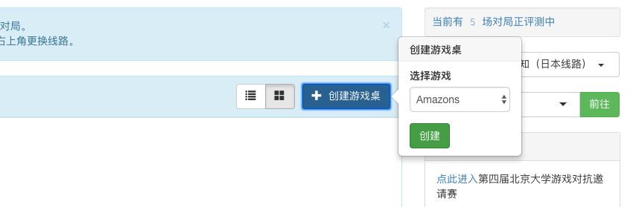

之后会自动进入游戏桌，需要添加一个bot和你进行对战

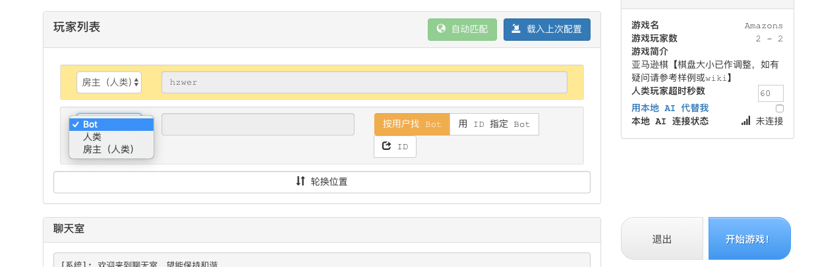

你可以去排行榜找到一个bot并且复制它的ID

<https://botzone.org/game/ranklist/59463fb292a2ea07a5c6b5a8>

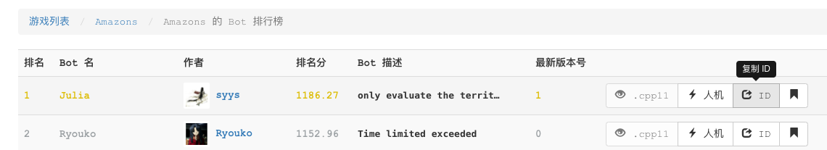

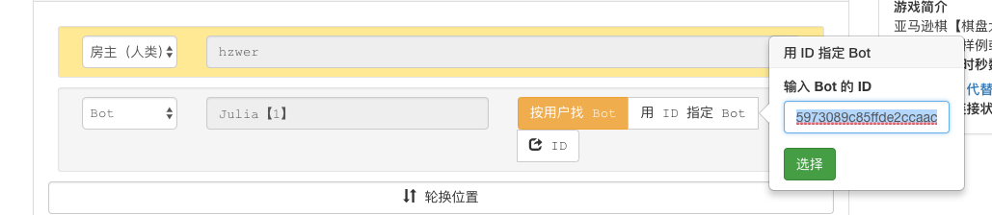

开始对局

1. 观看一场样例对局：

https://www.botzone.org.cn/match/5ae97f0983434f60153d30ec

5. 完整规则和样例程序（尚未完工）：

<https://wiki.botzone.org.cn/index.php?title=Amazons>